MEMEL

Pour la série suivante émise le 14 mai 1921 (Yvert 34 à 37), les bons à tirer ont été transmis le 19 Avril par le même 2ème bureau mais cette fois-ci ils ont été réalisés à Memel (signature et cachet du Préfet Pétisné).  Il est intéressant de noter que le projet de timbre figurant sur le bon à tirer (Yvert 35) n'a jamais été émis car le Préfet a demandé de rectifier une erreur déjà présente dans la première émission: l'initiale du mot Mark était en minuscule contrairement à la grammaire allemande. Ce fait semble confirmer que la première série a été conçue entièrement à Paris.  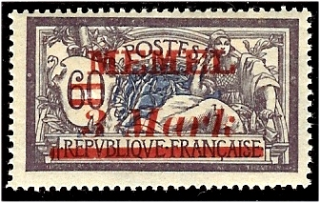 | 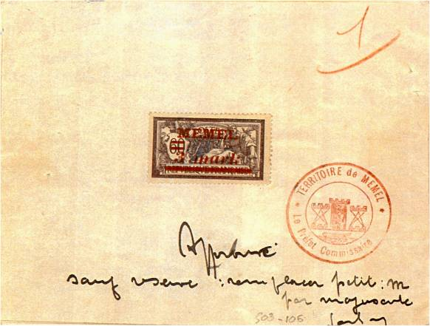

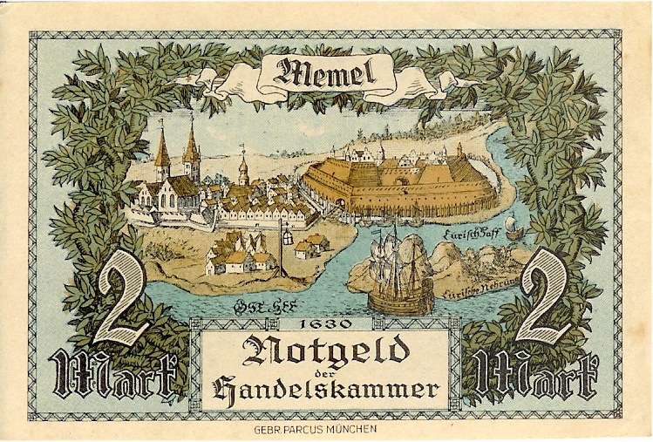

Billet de 2 Mark

